Спортивное развлечение «Кошкин дом»

(младшая группа)

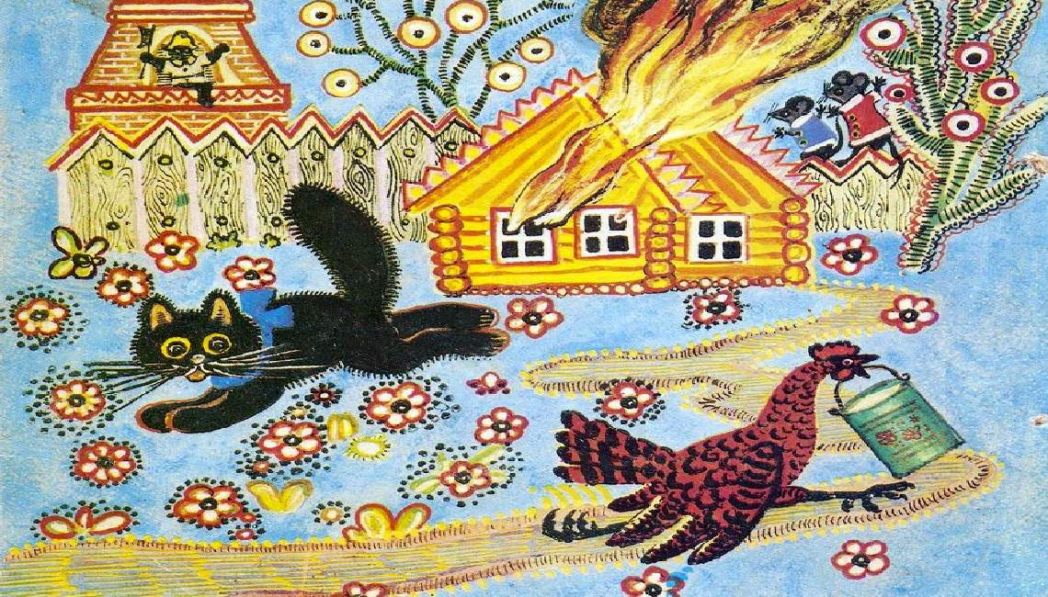

Цель: закреплять знания детей о роли огня в жизни человека и правилах безопасного обращения с ним.

Задачи:
- Учить осторожному обращению с огнём.
- Развивать навыки ходьбы по ограниченной площади опоры, перелезать через препятствия.
- Воспитывать в детях уважение к профессии пожарного, осознание опасности этой профессии.
Средства:
Гимнастические палки, изображение горящего дома, пожарной машины, пожарного, правила пожарной безопасности; тампоны с синей краской на каждого ребёнка, влажные салфетки (для мытья рук после рисования)

Ход развлечения:
Инструктор: Ребятки, здравствуйте! А сейчас я хочу вам что-то рассказать:
Тили- бом, тили- бом, загорелся Кошкин дом.
Кошка выскочила, глаза выпучила.
- Что случилось у кошки? (у кошки загорелся дом)
- А как вы думаете, из-за чего мог загореться дом? (кошка играла со спичками, топила печку, зажигала бенгальские огни или хлопушки)
- Кто приезжает на помощь, когда случается пожар? (пожарные). Правильно, ребята. Пожарные – это очень смелые, сильные люди.
- А кто же поможет кошке потушить её дом? Вы хотите стать юными пожарными?
Мы с вами уже знаем, что пожарные очень смелые, сильные, ловкие и умелые люди. Чтобы стать такими нужно много тренироваться. Вот сейчас мы и начнём.
Тили- бом, тили- бом, (руки к щекам, голову в одну в другую сторону)
Загорелся Кошкин дом.

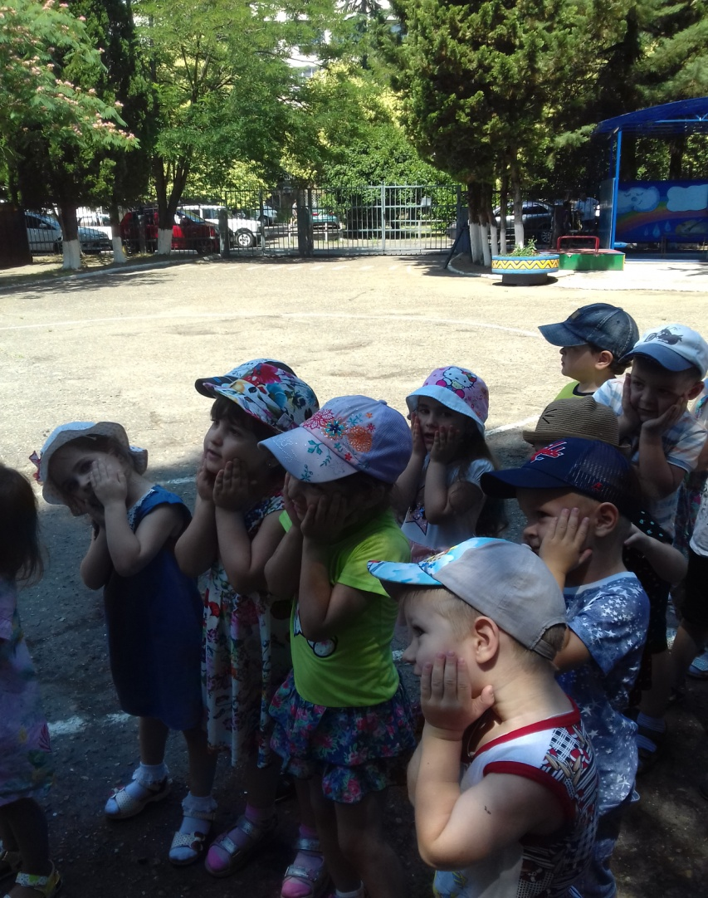
Кошка выскочила, (руки на поясе, наклоны туловища вправо-влево)
Глаза выпучила.
Бежит курочка с ведром, (бег на месте)
Заливает Кошкин дом.(имитация выливаем воду)
А собачка с помелом,
Заинька с фонарём…
Тушат, тушат, не потушат, (махи руками впереди себя)
Заливают, не зальют. (наклон, провести руками по ногам и туловищу)
Молодцы! А теперь приступаем к выполнению сложных заданий.
1. Пожарные очень ловкие. Они могут пройти по самым узким дорожкам. Давайте и мы попробуем (ходьба между гимнастических палок)
2. Пожарные очень умелые. Часто им приходиться пробирать через завалы и препятствия. А нам с вами нужно перелезть через упавшее бревно (перелезание через мягкий элемент лабиринта)

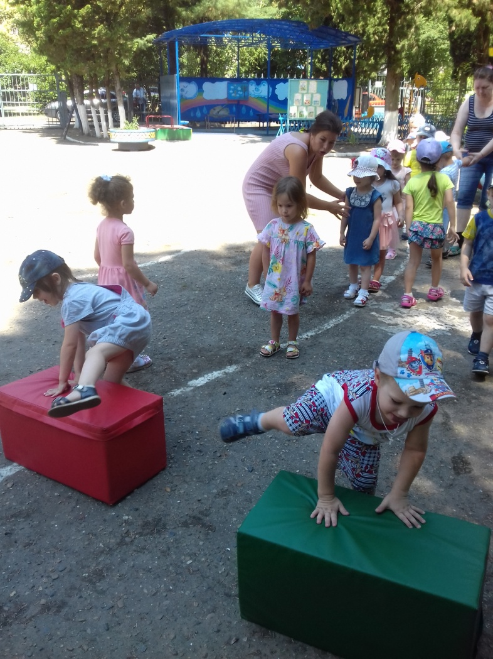

Молодцы! Справились со всеми заданиями. Вот мы и подошли к горящему домику. Скажите, чем можно потушить огонь? (водой, песком, огнетушителем)
Хорошо, и мы сейчас «зальём» его водой (дети берут тампоны с синей краской (или мелки) и закрашивают «горящий» домик. Затем протирают руки влажными салфетками)
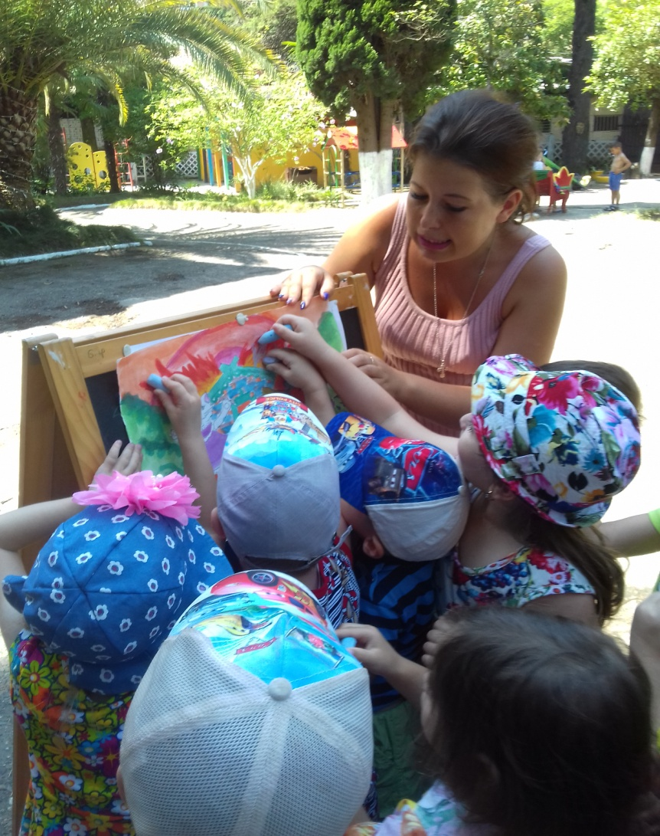

Вот мы и справились с огнём.
(вос-ль дастаёт из-за ширмы кошку)
Ребятки, кошечка. Говорит вам спасибо, за то, что вы спасли её дом и в благодарность за это, она хочет с вами поиграть (п/и «Вышли мышки как-то раз»)
Хорошо поиграли, а сейчас, ребята, давайте расскажем кошке несколько правил, чтобы у неё опять не случился пожар.(Распечатка «Пожарная безопасность для малышей»)
Молодцы! Сегодня мы с вами не только помогли кошке потушить пожар, но и узнали какая трудная и тяжёлая работа у пожарных.

